**HX5162** *scheda creata il 24 luglio 2023*

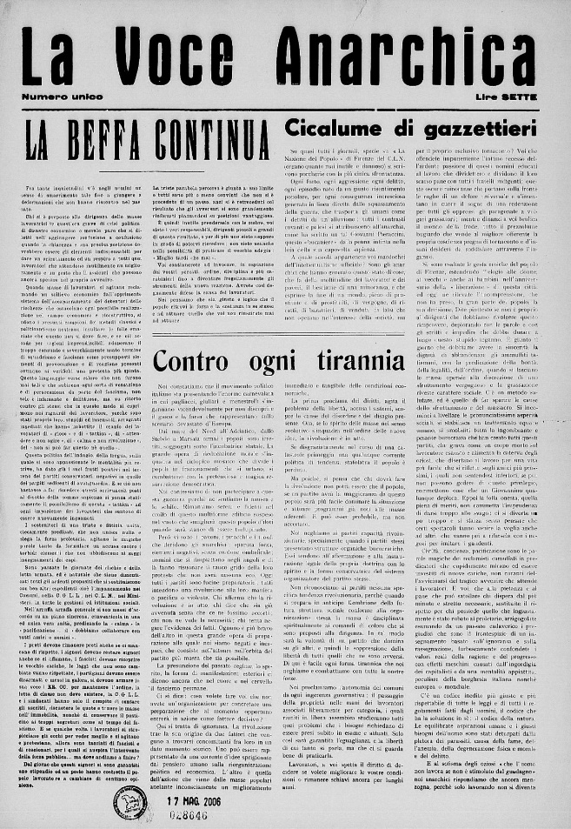

**Descrizione storico-bibliografica**

La \***voce anarchica** : numero unico. – [1945]-8 settembre 1946. - [Firenze : Tip. Latini, 1945-1946]. – 2 fasc. ; 50 cm. ((Annuale. – Nel 1946: 35 cm. - LO11460309; TO01529345; URB0912695

Copia digitale a: <http://www.internetculturale.it/it/913/emeroteca-digitale-italiana/periodic/testata/9588>

\***Voce anarchica** : a cura del collettivo operai-studenti di Gattinara. - Gattinara : [s.n., 1953-1975]. – volumi ; 33 cm. ((Periodicità non determinata. - Ciclostilato. - La responsabilità ed il complemento del titolo variano. - Descrizione basata su: 5 dicembre 1974. - IEI0166661

Soggetto: Anarchia - Periodici

**Volumi disponibili in rete** [1945](http://www.internetculturale.it/it/913/emeroteca-digitale-italiana/periodic/testata/9588); [1946](https://www.bfscollezionidigitali.org/oggetti/19629-la-voce-anarchica-numero-unico)